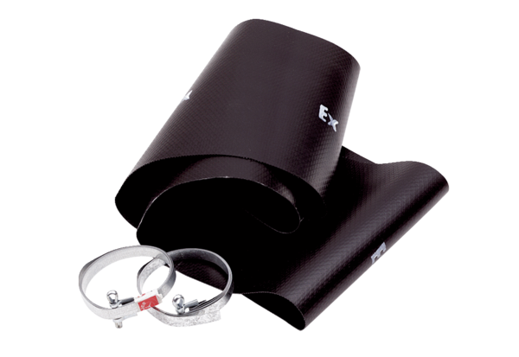Elastische Manschette EL 60 ExVerpackungseinheit: 1 StückSortiment: C
Artikelnummer: 0092.0238Hersteller: MAICO

